Bri dge Office

puntje 2.wmf



Boekje Kerst Slem 1 - 2023  
  
© Bridge Office

Auteur: Thijs Op het Roodt

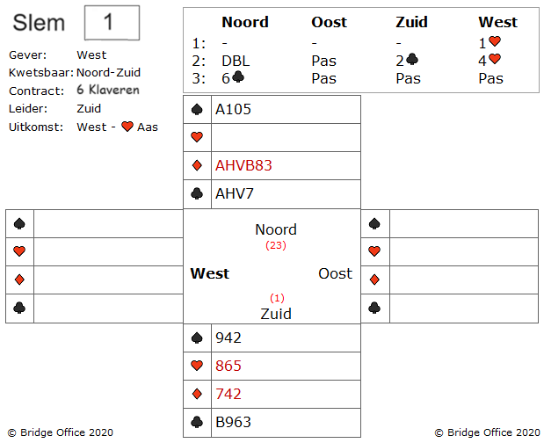

Na de 1 harten opening heeft noord een probleempje.

Het missen van de klaveren slem wanneer hij zijn 6-kaart ruiten biedt. Daarom een doublet, dat hier informatief is.

Omdat oost past, heeft zuid biedplicht en biedt daarom zijn enige biedbare kleur.

West doet nog een ultieme poging met zijn 4 harten bod, maar noord ziet een klaveren slem wel zitten.   
Zeker wanneer zuid 5 klaveren heeft.

West start met harten aas.

Is 6 klaveren niet maakbaar?

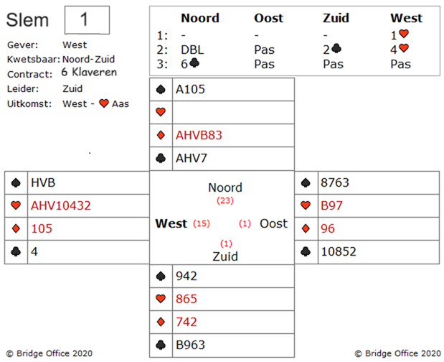

Nou nee. Als de klaveren 3-2 zitten dan gaat het goed.

Dan maakt zuid 4 klaveren slagen, 6 ruiten slagen, 1 schoppen slag en 1 getroefde harten slag.

U troeft de harten uitkomst in noord en speelt klaveren aas en dan klaveren heer.

Oeps! West bekent de tweede keer niet meer.

Down dus.

Maar is dat wel nodig?

Ziet u een mogelijkheid om deze 6 klaveren te maken?

Ik wel!

Troef de uitkomst met klaveren aas en niet met klaveren 7.

Speel klaveren vrouw en klaveren boer en nu ziet u dat oost geen klaveren meer heeft.

Nu klaveren 7 en de snit doet de rest.

4 klaveren slagen, 6 ruiten slagen, 1 schoppen slag en 1 getroefde harten slag.

6 klaveren gemaakt.

Maar west zit een beetje te grommen.

Iedere ander uitkomst dan harten, is down voor zuid.

En gelijk heeft hij.

Probeer het maar eens.

Maak hier uw eigen notities

Maak hier uw eigen notities

Een slem boekje. Het eerste gemaakt in mei 2021.  
Ik bij mij er goed van bewust, dat er vaak meer wegen naar Rome leiden.   
Dus zou u een andere en of betere oplossing hebben: So be it.  
Geen probleem. Maak hier dan een notitie van, plaats die op de lege pagina’s en doe hetzelfde als dat ik doe.   
Deel het met iedereen die het wil weten.  
  
Het gaat om het plezier in het spel.  
Niet om een gelijk te halen.  
  
Dus veel plezier met het oplossen van de slems.

Thijs Op het Roodt  
  
Niet alleen spellen en boekjes maker, maar ook maker van:

|  |  |
| --- | --- |
|  | Bridge Office Resultaten 6 |
|  | Bridge Office KenT |
|  | Bridge Office MBMP |